

**UNIVERSIDAD PRIVADA DE TACNA**

**FACULTAD DE INGENIERIA**

**Escuela Profesional de Ingeniería de Sistemas**

**INFORME DE LABORATORIO USO DE HERRAMIENTA “AUTOPSY”**

Curso: Auditoria de Sistemas

Docente: Ing. Alberto Flor Rodriguez

**Poma Machicado, Christian Roger (2011041702)**

**Tacna – Perú**

**2017**

INDICE

I. INFORMACIÓN GENERAL 3

- Objetivos: 3

- Equipos, materiales, programas y recursos utilizados: 3

II. MARCO TEORICO 3

III. PROCEDIMIENTO 4

CONCLUSIONES 8

**INFORME DE LABORATORIO**

**TEMA: HERRAMIENTA AUTOPSY**

1. **INFORMACIÓN GENERAL**

* **Objetivos:**
* Conocer el uso de la herramienta para el escaneo de dominios, para la obtención de metadatos.
* Mediante la herramienta detectar vulnerabilidades del dominio usado.
* **Equipos, materiales, programas y recursos utilizados:**
* Laptop Asus X555LJ
* Sistema Operativo Windows 10
* Microsoft Office Word

1. **MARCO TEORICO**

Hoy en día se tiene muy en cuenta la seguridad informática tanto en empresas como en particulares, por lo que cada vez se usan más herramientas para explotar o hallar vulnerabilidades. Uno de los programas más usados para hacer Pen-Testing (test de penetración) es FOCA. Este programa se utilizará para recopilar información de la organización a la que se quiera atacar o hacer un test de penetración. A continuación, veremos las principales características del programa FOCA y cómo usarlas.

La FOCA es una herramienta desarrollada por Informática64 para la realización de procesos de fingerprinting e information gathering en trabajos de auditoría web. FOCA empezó a ser conocida por la extracción de metadatos de todo tipo de documentos y por los problemas de seguridad que éstos ocasionan, pero esta herramienta no realiza solo la extracción de metadatos, sino que además realiza búsquedas de servidores, dominios, URLs y documentos publicados, así como el descubrimiento de versiones de software en servidores y clientes.

Actualmente hay dos versiones de FOCA, una completamente gratuita y otra de pago, la cual incorporará otras funciones muy necesarias en los tests de penetración. Nosotros veremos las funciones más importantes de la versión gratuita.

1. **PROCEDIMIENTO**

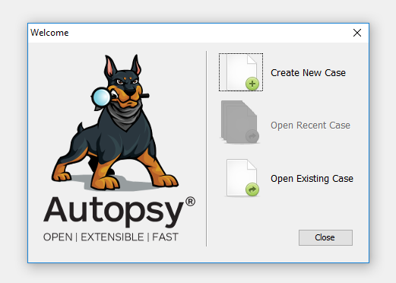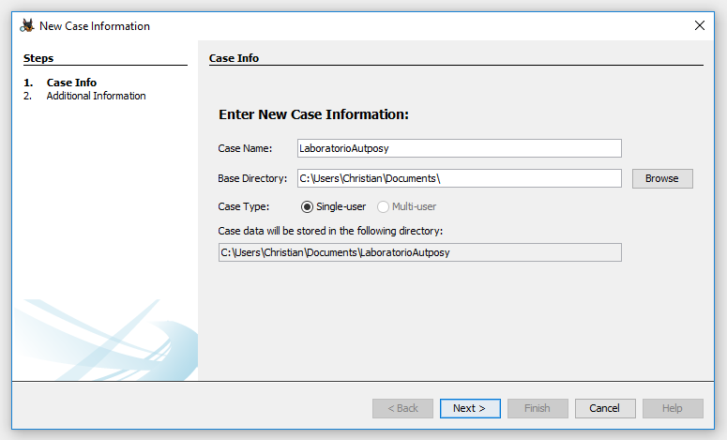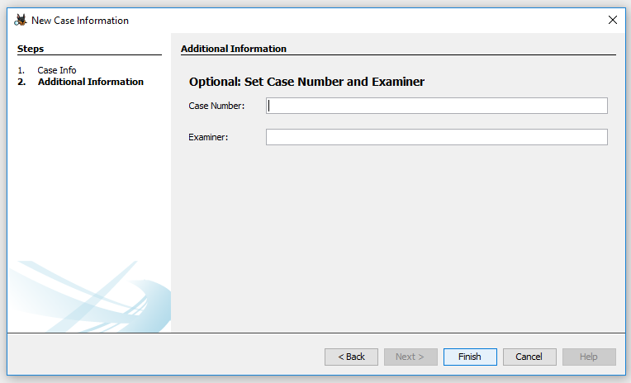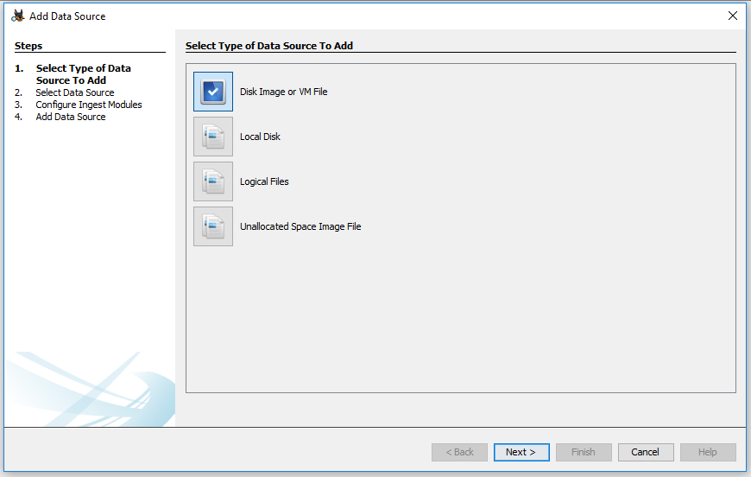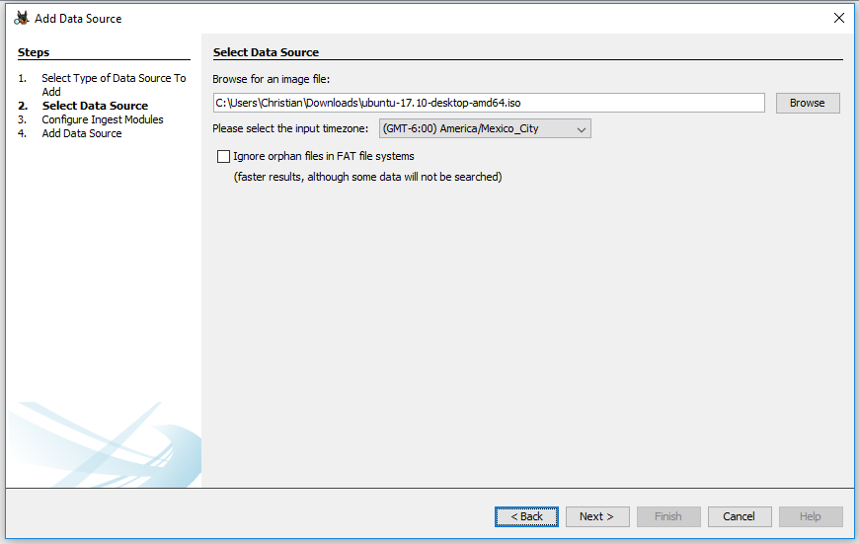

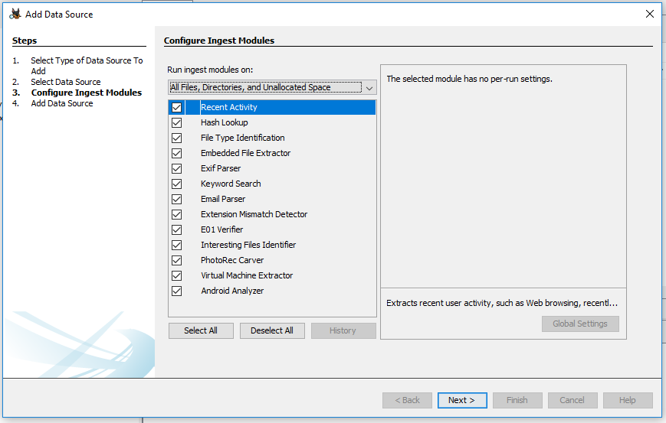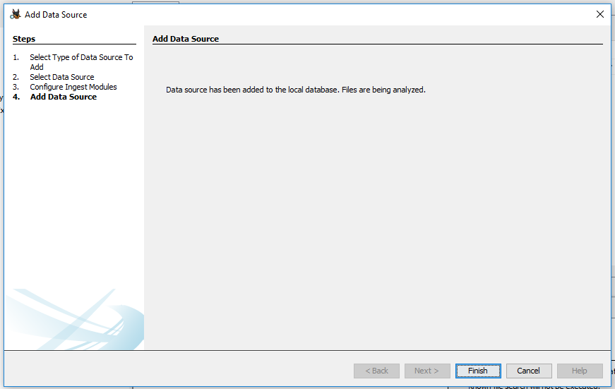

# CONCLUSIONES

En conclusión, la herramienta es útil para la realización de proceso de fingerprinting en trabajos de auditoria web.

Con esto se da a entender que FOCA extrae metadatos de todo tipos de documentos y por los problemas de seguridad que estos ocasionan, esta herramienta no realiza la extracción de metadatos solamente, sino más bien realiza búsquedas de servidores, dominios, URL y documentos publicados.